4주차 과제

제출일자 : 2023-09-20

수업 : 월456 파이썬응용

학부 및 전공 : 컴퓨터공학부 소프트웨어전공

학번 : 20222872

이름 : 정예린

문제 1 프로그래밍 )

리스트에 도형의 색상 정보가 다음과 같이 있다. 반복문을 이용해서 리스트의 항목을 하나씩 읽어 다음과 같은 도형으로 꽃을 그리는 프로그램을 작성하라

import turtle as t

t.shape("turtle")

c_list = ["green", "yellow", "orange", "red", "blue"]

x_list = [-132, -100, -50, 30, 0]

y_list = [95, 0, 155, 95, 0]

for i in range(5) :

t.color(c_list[i])

t.up()

t.goto(x_list[i], y_list[i])

t.down()

for j in range(5) :

t.forward(100)

t.right(360 / 5)

문제 2 프로그래밍 )

사용자로부터 현재의 수증기량과 현재의 온도를 입력 받아 현재의 습도를 출력하는 프로그램을 완성하라 (기온과 포화수증기량을 나타내는 표 사용)

a = float(input("현재 수증기량 입력 : "))

b = int(input("현재 온도 입력 : "))

if b == 0 :

c = 4.8

elif b == 10 :

c = 9.4

elif b == 20 :

c = 17.3

else :

c = 30.4

d = (a/c)*100

print("현재 습도는 %.14f%% 입니다" %d)

print("프로그램을 종료합니다")

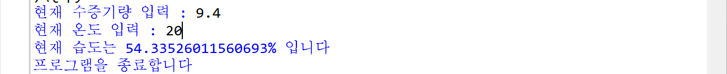

문제 3 프로그래밍 )

사용자로부터 2개의 정수를 받아서 수학 문제를 만들어서 화면에 출력하는 함수를 작성하고 다음과 같이 출력하는 프로그램을 완성하라

def plus() :

x = int(input("첫 번째 정수 : "))

y = int(input("두 번째 정수 : "))

z = int(input("정수 %d + %d의 합은? "))

result = x + y

if z == result :

print("맞았습니다")

else :

print("틀렸습니다")

plus()

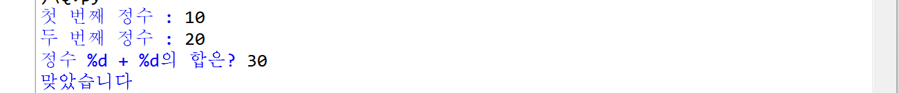

문제 4 프로그래밍 )

파이를 나타내는 PI = 3.14를 전역변수로 하여 원의 면적을 계산하는 함수 circleArea(radius)와 원의 둘레를 계산하는 함수 circleCircumstance(radius) 를 작성하고 다음과 같이 출력하는 프로그램을 완성하라

PI = 3.14

r = 5

def circleArea(radius) :

area = PI * radius**2

return area

def circleCircumstance(radius) :

circumstance = PI * radius * 2

return circumstance

print("반지름이 5인 원의 면적 : ", circleArea(r))

print("반지름이 5인 원의 둘레 : " , circleCircumstance(r))

